 Цифровая маркировка товаров

Что такое цифровая маркировка?
Если товар подлежит маркировке, на каждую единицу товара производитель или импортер должен прикрепить марку с уникальным кодом или напечатать код на этикетке товара. Код позволяет отследить, кто и когда его произвел или ввез в страну и на каком этапе реализации он сейчас находится.
Для разных товаров предусмотрены разные способы маркировки. Например, для меховых изделий выбрали RFID-метки — микрочипы, в которых с помощью радиочастотной идентификации зашифрованы сведения об объекте. Сигареты, обувь, одежду маркируют двухмерными штрихкодами DataMatrix.
Ставить марку на товар обязан производитель или импортер при ввозе товара в Россию. Товар без маркировки считается контрафактным. Дальше каждый участник системы торговли должен считывать марку специальным сканером, который отправляет данные о нем в систему.

Как это работает?

1. Участник оборота товара регистрируется в Государственной системе мониторинга товаров (ГИС МТ).
2. Производитель или импортер передает оператору ГИС МТ информацию о продукте для генерации кода. Оператор проверяет данные, генерирует код и возвращает его производителю. Цифровой код Data Matrix наносят на каждую единицу продукции. Этот код уникален и его невозможно подделать.

3. По цифровому коду фиксируется вся логистическая цепь, по которой перемещается предмет маркировки от завода до потребителя, от ввода в оборот до выбытия товара из оборота.

4. Код сканируется при продаже на кассе. В систему передаются сведения о выбытии продукции из оборота.

5. Используя мобильное приложение для цифровой маркировки товара, потребитель может проверить его легальность.

О системе «Честный знак»
Честный знак — это национальная система маркировки и прослеживания продукции. Специальный цифровой код гарантирует подлинность и качество товара. Основная задача системы — повышение уровня безопасности россиян, борьба с контрафактом и некачественными аналогами.
Небольшой квадратный код хранит в себе информацию о сроке годности, составе, производителе и стране происхождения, документацию — различные сертификаты, патенты и другие подтверждения соответствия стандартам и регламентам. Код невозможно скопировать или подделать, а получить его могут только легальные компании.
Этот код защищает ваши покупки в магазинах. Касса проверяет код и, если с товаром что-то не так или истёк срок годности, не пробивает его. Табак, пиво в кегах, молочная продукция и вода дополнительно защищены. Постепенно такая система будет использоваться на всех кассах и для всех маркированных товаров.
Благодаря «Честному знаку» вы получаете уверенность в качестве и безопасности лекарств, молока, воды, обуви, духов и других товаров, с которыми вы встречаетесь каждый день в магазинах, аптеках и Интернете.
Система «Честный знак» разрабатывается без использования средств бюджета государства, а товары с маркировкой растут в цене медленнее, чем без неё.

Товары подлежащие маркировке маркировке

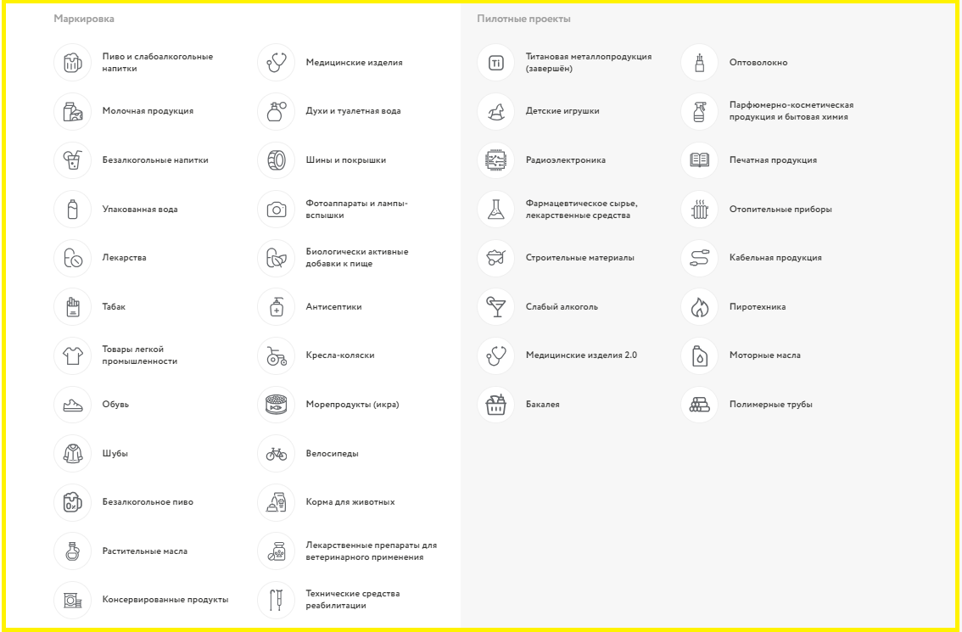

Выгоды для людей от «Честного знака»:

- Именно люди начинают влиять на то, что им продают;
- Уверенность в каждом товаре;
- Защита здоровья и жизни от просроченной, некачественной и опасной продукции;
- Возможность самостоятельной проверки истории каждого продукта и товара;
- Отсутствие дефицита благодаря точному контролю со стороны государства;
- Очищение рынка от подделок и просроченных продуктов.

Ответственность за нарушение законодательства по маркировке
Согласно ст. 15.12 КоАП РФ предусмотрено, что участники товарных отношений должны понести ответственность за производство, ввод в оборот или продажу немаркированной продукции при условии, что в отношении нее установлены соответствующие требования по маркировке. Статья различает ответственность для производителей и продавцов продукции. За производство и ввод в оборот товаров без КИЗ могут взыскать штраф в размере от 5 тыс. до 10 тыс. руб. с должностных лиц и в размере от 50 тыс. до 100 тыс. руб. с компаний и ИП. Сам товар при этом подлежит изъятию. Продажа немаркированного товара карается иначе. Штраф колеблется от 2 тыс. до 4 тыс. руб. для граждан, до 5-10 тыс. для должностных лиц и 50-300 тыс. руб. для компаний и ИП.
В отношении алкоголя и табачных изделий действуют повышенные ставки – 30-50 тыс. руб. для должностных лиц и 200-300 тыс. руб. для юридических лиц за производство такой продукции. Если продукция реализуется, то штрафы иные – от 10 тыс. до 20 тыс. руб. для граждан, от 30 тыс. до 50 тыс. руб. для должностных лиц и от 300 тыс. до 500 тыс. руб. для юридических.
Если стоимость реализуемого немаркированного товара превышает 1,5 млн руб., то в отношении нарушителя возбудят не дело об административном правонарушении, а уголовное дело – по ст. 171.1 УК РФ. Наказание в этом случае будет еще более суровым, вплоть до до восьмисот тысяч рублей, либо лишением свободы на срок до шести лет.


При подготовке памятки использована
информация с сайта https://честныйзнак.рф


По вопросам получения консультаций в области защиты прав потребителей обращайтесь в
КОНСУЛЬТАЦИОННЫЙ ЦЕНТР ФБУЗ «ЦЕНТР ГИГИЕНЫ И ЭПИДЕМИОЛОГИИВ ЗАБАЙКАЛЬСКОМ КРАЕ»
г. Чита, ул. Ленинградская, д. 12, каб. 203
телефон: (83022) 22-44-71, 8- 924-805-46-26,

а также по телефону горячей линии Управления Федеральной службы по надзору в сфере защиты прав потребителей и благополучия человека (Роспотребнадзора)
8-800-555-49-43

